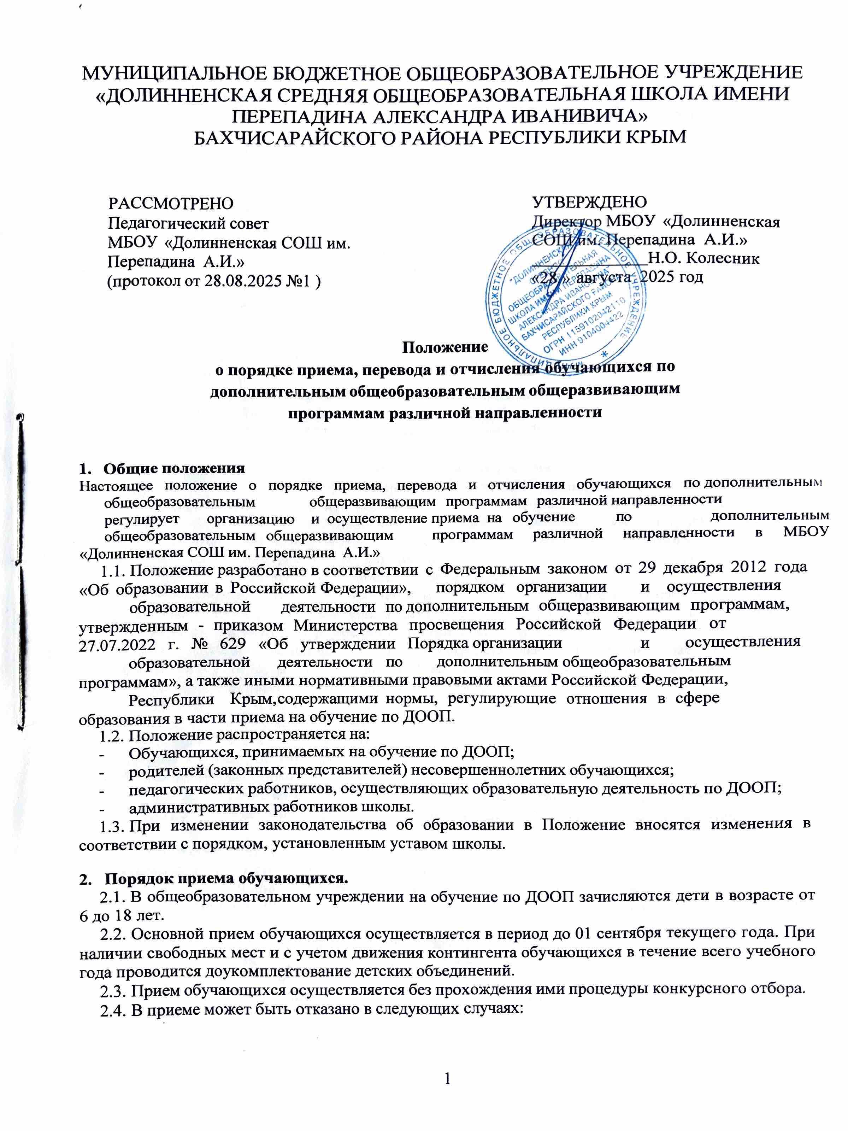

МУНИЦИПАЛЬНОЕ БЮДЖЕТНОЕ ОБЩЕОБРАЗОВАТЕЛЬНОЕ УЧРЕЖДЕНИЕ
«ДОЛИННЕНСКАЯ СРЕДНЯЯ ОБЩЕОБРАЗОВАТЕЛЬНАЯ ШКОЛА ИМЕНИ
ПЕРЕПАДИНА АЛЕКСАНДРА ИВАНИВИЧА»
БАХЧИСАРАЙСКОГО РАЙОНА РЕСПУБЛИКИ КРЫМ

РАССМОТРЕНО
Педагогический совет
МБОУ «Долинненская СОШ им. Перепадина А.И.»
(протокол от 28.08.2025 №1 )
УТВЕРЖДЕНО
Директор МБОУ «Долинненская СОШ им. Перепадина А.И.»
Н.О. Колесник
«28 » августа 2025 год

Положение
о порядке приема, перевода и отчисления обучающихся по дополнительным общеобразовательным общеразвивающим программам различной направленности

- Общие положения
Настоящее положение о порядке приема, перевода и отчисления обучающихся по дополнительным общеобразовательным общеразвивающим программам различной направленности регулирует организацию и осуществление приема на обучение по дополнительным общеобразовательным общеразвивающим программам различной направленности в
МБОУ «Долинненская СОШ им. Перепадина А.И.»
  - Положение разработано в соответствии с Федеральным законом от 29 декабря 2012 года «Об образовании в Российской Федерации», порядком организации и осуществления образовательной деятельности по дополнительным общеразвивающим программам, утвержденным - приказом Министерства просвещения Российской Федерации от 27.07.2022 г. № 629 «Об утверждении Порядка организации и осуществления образовательной деятельности по дополнительным общеобразовательным программам», а также иными нормативными правовыми актами Российской Федерации, Республики Крым, содержащими нормы, регулирующие отношения в сфере образования в части приема на обучение по ДООП.
  - Положение распространяется на:
- Обучающихся, принимаемых на обучение по ДООП;
- родителей (законных представителей) несовершеннолетних обучающихся;
- педагогических работников, осуществляющих образовательную деятельность по ДООП;
- административных работников школы.
  - При изменении законодательства об образовании в Положение вносятся изменения в соответствии с порядком, установленным уставом школы.

Порядок приема обучающихся.
  - В общеобразовательном учреждении на обучение по ДООП зачисляются дети в возрасте от 6 до 18 лет.
  - Основной прием обучающихся осуществляется в период до 01 сентября текущего года. При наличии свободных мест и с учетом движения контингента обучающихся в течение всего учебного года проводится доукомплектование детских объединений.
  - Прием обучающихся осуществляется без прохождения ими процедуры конкурсного отбора.
  - В приеме может быть отказано в следующих случаях:

- отсутствие свободных мест в детском объединении; наличие медицинских противопоказаний к занятиям;
- несоответствия возраста, обучающегося требованиям локального нормативного акта - «Положение о порядке организации и осуществления образовательной деятельности по дополнительным общеобразовательным общеразвивающим программам», возрастной категории детей и режиме занятий в детских объединениях по дополнительным общеразвивающим программам» на обучение по которой планировалось поступление;
  - Отсутствие медицинского заключения о допуске к занятиям физкультурно-спортивной направленности, а также к занятиям в объединениях по хореографии.
  - При наличии у обучающегося справки об обучении или о периоде обучения по ДООП, выданной организацией, осуществляющей образовательную деятельность, в которой обучающийся осваивал ДООП ранее, учащийся зачисляется на соответствующий год обучения в соответствие с представленной справкой.

Осуществление приема.
  - Прием обучающихся в основной период приема осуществляется в соответствии со следующими процедурами:
    - регистрация родителями (законными представителями) обучающихся или обучающихся, достигших возраста 14 лет, на портале региональной автоматизированной информационной системы «Навигатор дополнительного образования детей Республики Крым» (далее – АИС «Навигатор»);
    - подача заявки родителями (законными представителями) обучающихся или учащимися, достигшими возраста 14 лет, на обучение по ДООП через АИС «Навигатор»;
    - рассмотрение заявки сотрудником школы, уполномоченным на работу в АИС «Навигатор»;
    - информирование школой родителей (законных представителей) обучающихся или обучающихся, достигших возраста 14 лет, о возможности зачисления на обучении по выбранной по ДООП посредством отправки на электронную почту, указанную в заявке, электронного письма о статусе заявки или отказе в зачислении, с указанием причин;
    - подача в школу письменного заявления или заявление через АИС «Навигатор» о зачислении на обучение по ДООП родителями (законными представителями) обучающихся или учащимися, достигшими возраста 14 лет по форме согласно приложениям 1,2.
В период основного зачисления на обучение по ДООП письменное заявление подается в срок до 01 сентября текущего года, в период доукомплектования детских объединений - в течение 14 календарных дней с момента подтверждения заявки на портале АИС «Навигатор».
    - в случае отсутствия у родителей (законных представителей) обучающихся или обучающихся, достигших возраста 14 лет, технической возможности для прохождения процедуры электронной регистрации и оформления заявки в электронном виде на портале АИС «Навигатор»:
      - в образовательное учреждение подается письменное заявление о зачислении на обучение по ДООП (АДООП) по форме согласно приложению 1
В период основного зачисления на обучение по ДООП письменное заявление подается в срок до 01 сентября текущего года, в период доукомплектования детских объединений - в течение учебного года.
      - электронную регистрацию на портале АИС «Навигатор» и оформление заявки на портале АИС «Навигатор» в электронном виде, сведения о ребёнке на портале АИС «Навигатор» заполняет сотрудник школы на основании данных, указанных в письменном заявлении.
    - при приеме в школе письменного заявления о зачислении учащегося на обучение по ДООП осуществляется:
- ознакомление поступающих и (или) их родителей (законных представителей) с уставом, с лицензией на осуществление образовательной деятельности, с ДООП и другими документами, регламентирующими организацию и осуществление образовательной деятельности по ДООП права и обязанности обучающихся, в том числе с использованием официального сайта школы в информационно-телекоммуникационной сети «Интернет» и официальных стендов школы;

    - рассмотрение школой заявления о зачислении на обучение по ДООП в порядке очередности в течение 10 календарных дней;
    - подтверждение ОУ на портале АИС «Навигатор» персональных данных обучающегося, указанных в письменном заявлении;
    - подготовка заместителем директора по воспитательной работе проектов распорядительных актов о приеме обучающихся на обучение по ДООП за счет бюджетных средств в течение трех рабочих дней со дня рассмотрения заявлений родителей (законных представителей) обучающихся или учащимися, достигшими возраста 14 лет, о приеме обучающихся на обучение по ДООП директору школы;
    - утверждение директором школы распорядительных актов о приеме обучающихся на обучение по ДООП за счет бюджетных средств;
В соответствии с частью 1 статьи 53 Федеральный Закон от 29.122012 г. № 273-ФЗ (в действующей редакции) «Об образовании в Российской Федерации», основанием возникновения образовательных отношений является распорядительный акт общеобразовательной организации о приеме обучающегося на обучение.
  - В соответствии с частью 4 статьи 53 В соответствии с частью 1 статьи 53 Федеральный Закон от 29.122012 г. № 273-ФЗ (в действующей редакции) «Об образовании в Российской Федерации», права и обязанности учащегося, предусмотренные законодательством об образовании в соответствии с локальными нормативными актами школы, возникают у обучающегося, принятого на обучение, с даты, указанной в распорядительном акте о его приеме на обучение.
  - Заместитель директора по воспитательной работе после издания распорядительного акта о приеме обучающихся на обучение по ДООП формирует папки объединений, в которых хранятся документы, указанные в пунктах 3 Положения и списочный состав обучающихся по форме согласно приложению №3 к Положению.

Документы, необходимые для приема обучающихся на обучение.
  - Для приема на обучение по ДООП, родители (законные представители) обучающегося или обучающиеся, достигшие возраста 14 лет, предоставляют следующие документы:
    - заявление родителей (законных представителей) учащегося или учащегося, достигшего возраста 14 лет, о приеме на обучение по ДООП;
    - документы, подтверждающие отсутствие противопоказаний у учащегося к занятию соответствующим видом спорта (при приеме на обучение по дополнительным общеразвивающим программам физкультурно-спортивной направленности);
    - справку об обучении или о периоде обучения по ДООП (в случае обучения учащегося ранее по аналогичной ДООП в другой организации, осуществляющей образовательную деятельность).

Порядок перевода обучающихся
  - Обучающиеся, освоившие дополнительную общеобразовательную общеразвивающую программу, переходят на следующий год обучения, (если программа рассчитана на 3 и более лет). Если программа рассчитана на один год, то обучающиеся, освоившие дополнительную общеобразовательную общеразвивающую программу отчисляются конце учебного года.
  - Обучающиеся, не освоившие программу по различным причинам, могут повторить обучение по заявлению родителей (законных представителей) или заявлению ребенка, достигшего 14 лет.

Порядок отчисления обучающихся
  - Обучающиеся может быть отчислен:
- по итогам окончания полного курса освоения общеобразовательной общеразвивающей программы;
- по инициативе обучающегося или родителя (законного представителя) несовершеннолетнего обучающегося;
- связи с продолжительными пропусками занятий по неуважительной причине по заявлению педагога;

- по решению Образовательного учреждения за неисполнение или нарушение Устава, правил внутреннего распорядка и иных локальных нормативных актов по вопросам организации и осуществления образовательной деятельности в соответствии с действующим законодательством.
  - Решение об отчислении обучающегося из детского объединения оформляется приказом директора и доводится устно до сведения родителей (законных представителей) обучающегося.

Заключительные положения
  - Настоящее Положение о порядке приема, перевода и отчисления обучающихся по дополнительным общеобразовательным общеразвивающим программам различной направленности регулирует организацию и осуществление приема на обучение по дополнительным общеобразовательным общеразвивающим программам различной направленности в МБОУ «Долинненская СОШ им. Перепадина А.И.» является локальным нормативным актом школы, принимается на Педагогическом совете и утверждается (вводится в действие) приказом директора школы.
  - Все изменения и дополнения, вносимые в настоящее Положение, оформляются в письменной форме в соответствии действующим законодательством Российской Федерации.
Положение о порядке приема, перевода и отчисления обучающихся по дополнительным общеобразовательным общеразвивающим программам различной направленности регулирует организацию и осуществление приема на обучение по дополнительным общеобразовательным общеразвивающим программам различной направленности в МБОУ «Долинненская СОШ им. Перепадина А.И.»
  - Принимается на неопределенный срок. Изменения и дополнения к Положению принимаются в порядке, предусмотренном п.7.1. настоящего Положения.
  - После принятия Положения (или изменений и дополнений отдельных пунктов и разделов) в новой редакции предыдущая редакция автоматически утрачивает силу.

Приложение 1 к Положению
Директору
МБОУ «Долинненская СОШ
им. Перепадина А.И.»
Н.О. Колесник
ФИО (родителя) проживающего по адресу
СНИЛС_______________________

ЗАЯВЛЕНИЕ

Прошу зачислить моего сына (дочь) в объединение « » на год обучения по дополнительной общеобразовательной
общеразвивающей программе
направленности , педагог дополнительного образования
В соответствии с ФЗ от 29.12.2012 № 273 «Об образовании в Российской Федерации» (ст. 55), с Уставом учреждения, Лицензией на осуществление образовательной деятельности, образовательной программой учреждения, дополнительной общеобразовательной общеразвивающей программой объединения, другими документами, регламентирующими организацию и осуществление образовательной деятельности, правами и обязанностями учащихся ознакомлен (подпись).
В соответствии с ФЗ от 27.07.2006 №152-ФЗ «О персональных данных», даю согласие на обработку персональных данных следующему оператору: МБОУ «Долинненская СОШ им. Перепадина А.И.»
, расположенному по адресу: 298450, Республика Крым, Бахчисарайский район, с.Долинное, улица Ленина, дом 1 (далее - Школа), с использованием средств автоматизации или без использования таких средств с целью осуществления индивидуального учета результатов освоения обучающимся образовательных программ, а также хранения в архивах данных об этих результатах; предоставляю право осуществлять следующие действия (операции) с персональными данными обучающегося: сбор, систематизацию, накопление, хранение, уточнение (обновление, изменение), использование, обезличивание, блокирование, уничтожение. Школа вправе размещать обрабатываемые персональные данные обучающегося в информационно-телекоммуникационных сетях с целью предоставления доступа к ним ограниченному кругу лиц: обучающемуся, родителям (законным представителям) обучающегося, а также административным и педагогическим работникам Школы.
Школа вправе включать обрабатываемые персональные данные обучающегося в списки (реестры) и отчетные формы, предусмотренные нормативными документами федеральных и муниципальных органов управления образованием, регламентирующими предоставление отчетных данных, в соответствии с требованиями действующего законодательства.
Перечень персональных данных, на обработку которых я даю согласие, включает:
- Сведения личного дела обучающегося: фамилия, имя, отчество; дата рождения; пол; серия и № свидетельства о рождении, дата выдачи свидетельства, место рождения; паспортные данные, № СНИЛС, номер и дата приказа о зачислении (выпуске, отчислении, переводе); домашний адрес; состояние здоровья (допуск к занятиям); фамилии, имена, отчества родителей (законных представителей), паспортные данные, дата рождения, место работы, занимаемая должность, домашний адрес, контактные телефоны, состав и официальный статус семьи;

- Сведения об учебном процессе и занятости обучающегося в Школе: перечень изучаемых предметов (посещаемых объединений), результаты промежуточной аттестации; данные о посещаемости занятий, причины отсутствия на занятиях.
Согласие на обработку персональных данных действует весь срок обучения обучающегося в Школе.
К заявлению прилагаются (указать прилагаемые документы):
1. | Копия свидетельства о рождении ребенка/паспорта
2. | Копия СНИЛС ребенка
3. | Медицинская справка ребенка (для спортивных и хореографических объединений)

/ /
(подпись) (ФИО родителя (законного представителя))

(подпись)
(ФИО родителя (законного представителя))

« » 202 год

Приложение 2 к Положению

Списочный состав обучающихся

Название кружка: Руководитель кружка: Направление
№ п/п | ФИО | Возраст. | Дата рождения | Класс
1
2
3
 | Всего обучающихся

